С-11 Дата: 17.04.2020
Предмет: Технологія столярних робіт
Тема уроку № 119: Технологія виготовлення елементів вбудованих меблів
Вбудовані шафи розташовують в нішах, кутах або як шафи – перегородки вільного планування. Ці меблі випускаються як щитової так і каркасної конструкції. Основні елементи шаф:
- дверні блоки для шаф і антресолей;
- бокові і задні стінки (якщо необхідно, якщо шафи в нішах то їх не потрібно);
- проміжні стінки;
- полиці.
Блок для шафних дверей складається з коробки і полотна. Дверні блоки для шаф і антресольні блоки бувають одно- і двопільні. Полотно представляє собою дерев’яну рамку з серединним заповненням і обклеєну з двох боків твердими ДВП або фанерою. При виготовленні полотна із ДСП – їх розкроюють на круглопилкових верстатах, після чого на кромках на фрезерному верстаті вибирають паз для кріплення об кладок на клею. Після витримки, необхідної для тужавіння клею, площини щитів шліфують і обклеюють шпоною із деревини цінних порід або полівінілхлоридною плівкою.
Бокові стінки шафи роблять з облицьованих ДВП або ДСП або не необлицьованих, але кромки облицьовані дерев’яними обкладками. Бокові стінки влаштовують глибиною 300; 450; 600мм при висоті кімнати 2,5; 2,6; 2,7; 2,8 м. Задні стінки, при необхідності ДВП твердої – облицьованої.
Проміжні стінки для шаф виготовляють із плит ДСП або двох плит ДВП товщиною по 4 мм склеєних сітчастими сторонами всередину.
Полиці для шаф роблять із фанери товщиною 12 мм, яку розкроюють на круглопалковому верстаті, кутники випилюють по шаблону на стрічкопилковому верстаті. Або виготовляють із ДСП товщиною 19 мм, обклеєної з зовнішньої сторони кромки дерев’яною рейкою. Поверхню полиць шліфують на шліфувальному верстаті, а потім оздоблюють лаком або фарбами.
Штанга для навішування одягу – із деревини твердих порід.
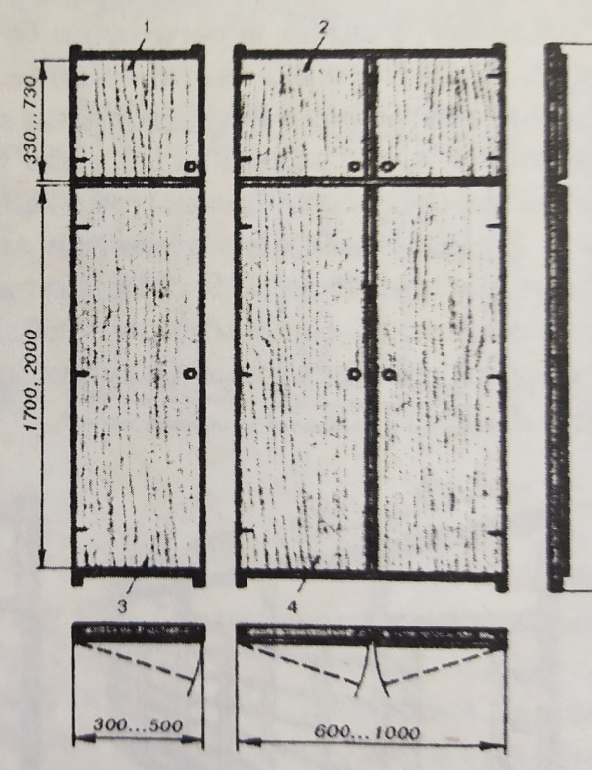

Домашнє завдання: самостійно опрацювати і закріпити матеріал. Підручник В.І. Кошман «Спеціальна технологія столярних, теслярських і паркетних робіт» § 86 стр. 162-163.
Питання для закріплення матеріалу:
1.В чому переваги вбудованих шаф?
2. Які сучасні матеріали ви можете використати для вмонтованих шаф?
3. В яких випадках задні та бокові стінки можна не влаштовувати?
4. Якого виду двері по способу відкривання краще використати для цих шаф?

